В старшей группе №13 «Гномики» 5 июня проведено занятие по безопасности на воде. Задачи: формировать у детей представление о правильном, безопасном поведении в воде и на берегу, создать условия для формирования таких личностных качеств как: осторожность, ответственность.
Ребята посмотрели презентацию, ответили на вопросы, разобрали разные ситуации поведения на воде и около воды.
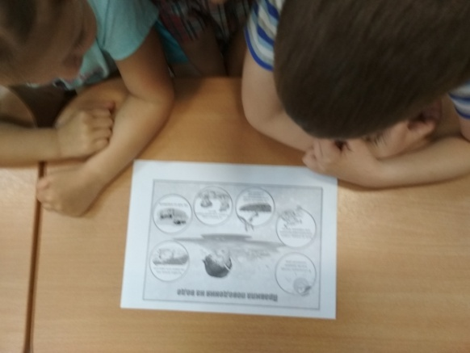
Провели опыты с водой.
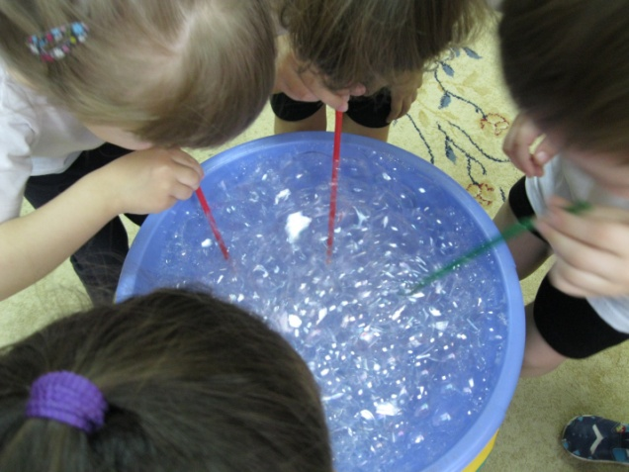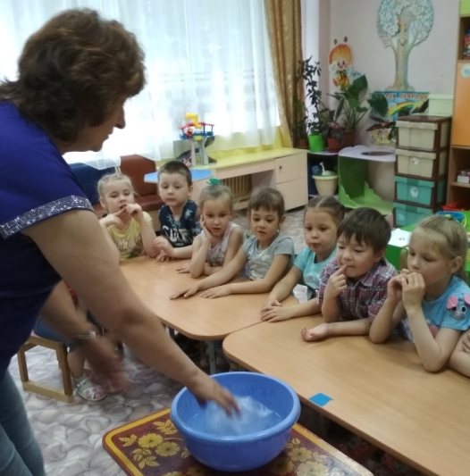

Дошкольники сделали вывод:
- нельзя заплывать слишком далеко,
- нельзя прыгать в воду, где мелко или незнакомое место,
- нельзя прыгать в воду с лодок, причалов, мостов,
- нельзя купаться при сильных волнах,
- нельзя после перегрева на солнце или долгой физической нагрузки прыгать в
холодную воду,
- надувные матрасы и круги предназначены для плавания только вблизи берега.

Подготовила и провела: воспитатель Вологжина Г.А.

